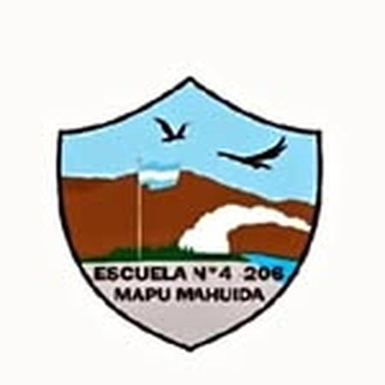 | DIRECCIÓN GENERAL DE ESCUELAS · GOBIERNO DE MENDOZA  ESCUELA SECUNDARIA RURAL ALBERGUE N° 4-206  «MAPU MAHUIDA»  Ruta Nacional 40 s/n · Bardas Blancas, Malargüe, Mendoza

PLAN INSTITUCIONAL DE EVACUACIÓN Y AUTOPROTECCIÓN ESCOLAR
SECTOR ALBERGUE (DORMITORIOS Y COMEDOR) · SECTOR ESCUELA (AULAS Y DEPENDENCIAS)

  📷 ESCANEÁ CON LA CÁMARA | PLANO DIGITAL INTERACTIVO  EN TIEMPO REAL  https://plan-mapu.miagendanano.duckdns.org  Al escanear el código QR con cualquier teléfono móvil accedés de inmediato a:  ✔ Trazado dinámico de rutas: tocá cualquier aula o dormitorio para ver el camino seguro hacia el Playón.  ✔ Salidas y Matafuegos: ubicación exacta de extintores ABC y salidas de emergencia.  ✔ Escaneo histórico oficial: acceso a la lámina técnica de arquitectura original.  ✔ Vista satelital del predio escolar en Bardas Blancas.  ✔ Botones de discado directo a Bomberos, Defensa Civil, Centro de Salud y Policía.

🛡️ SEGURIDAD INSTITUCIONAL  • Punto de Encuentro Seguro: Playón Deportivo.  • Desalojo Albergue: Varones y Comedor hacia salida sudoeste; Nenas por pasillo hacia salidas noroeste/sur.  • Matafuegos: Cocina, Lavandería, Comedor y Pasillos. | 🚨 TELÉFONOS DE EMERGENCIA  • Centro de Salud N° 165 Bardas Blancas: (0260) 447-1010  • Bomberos: 100 · Defensa Civil: 103  • Comisaría 24: (0260) 447-1105 · Gendarmería: (0260) 447-1063

PLANO GENERAL DE EVACUACIÓN Y SALIDAS DE EMERGENCIA
Sector Albergue (Superior/Oeste) · Escaleras de Conexión · Sector Escuela y Playón Deportivo (Inferior/Este)
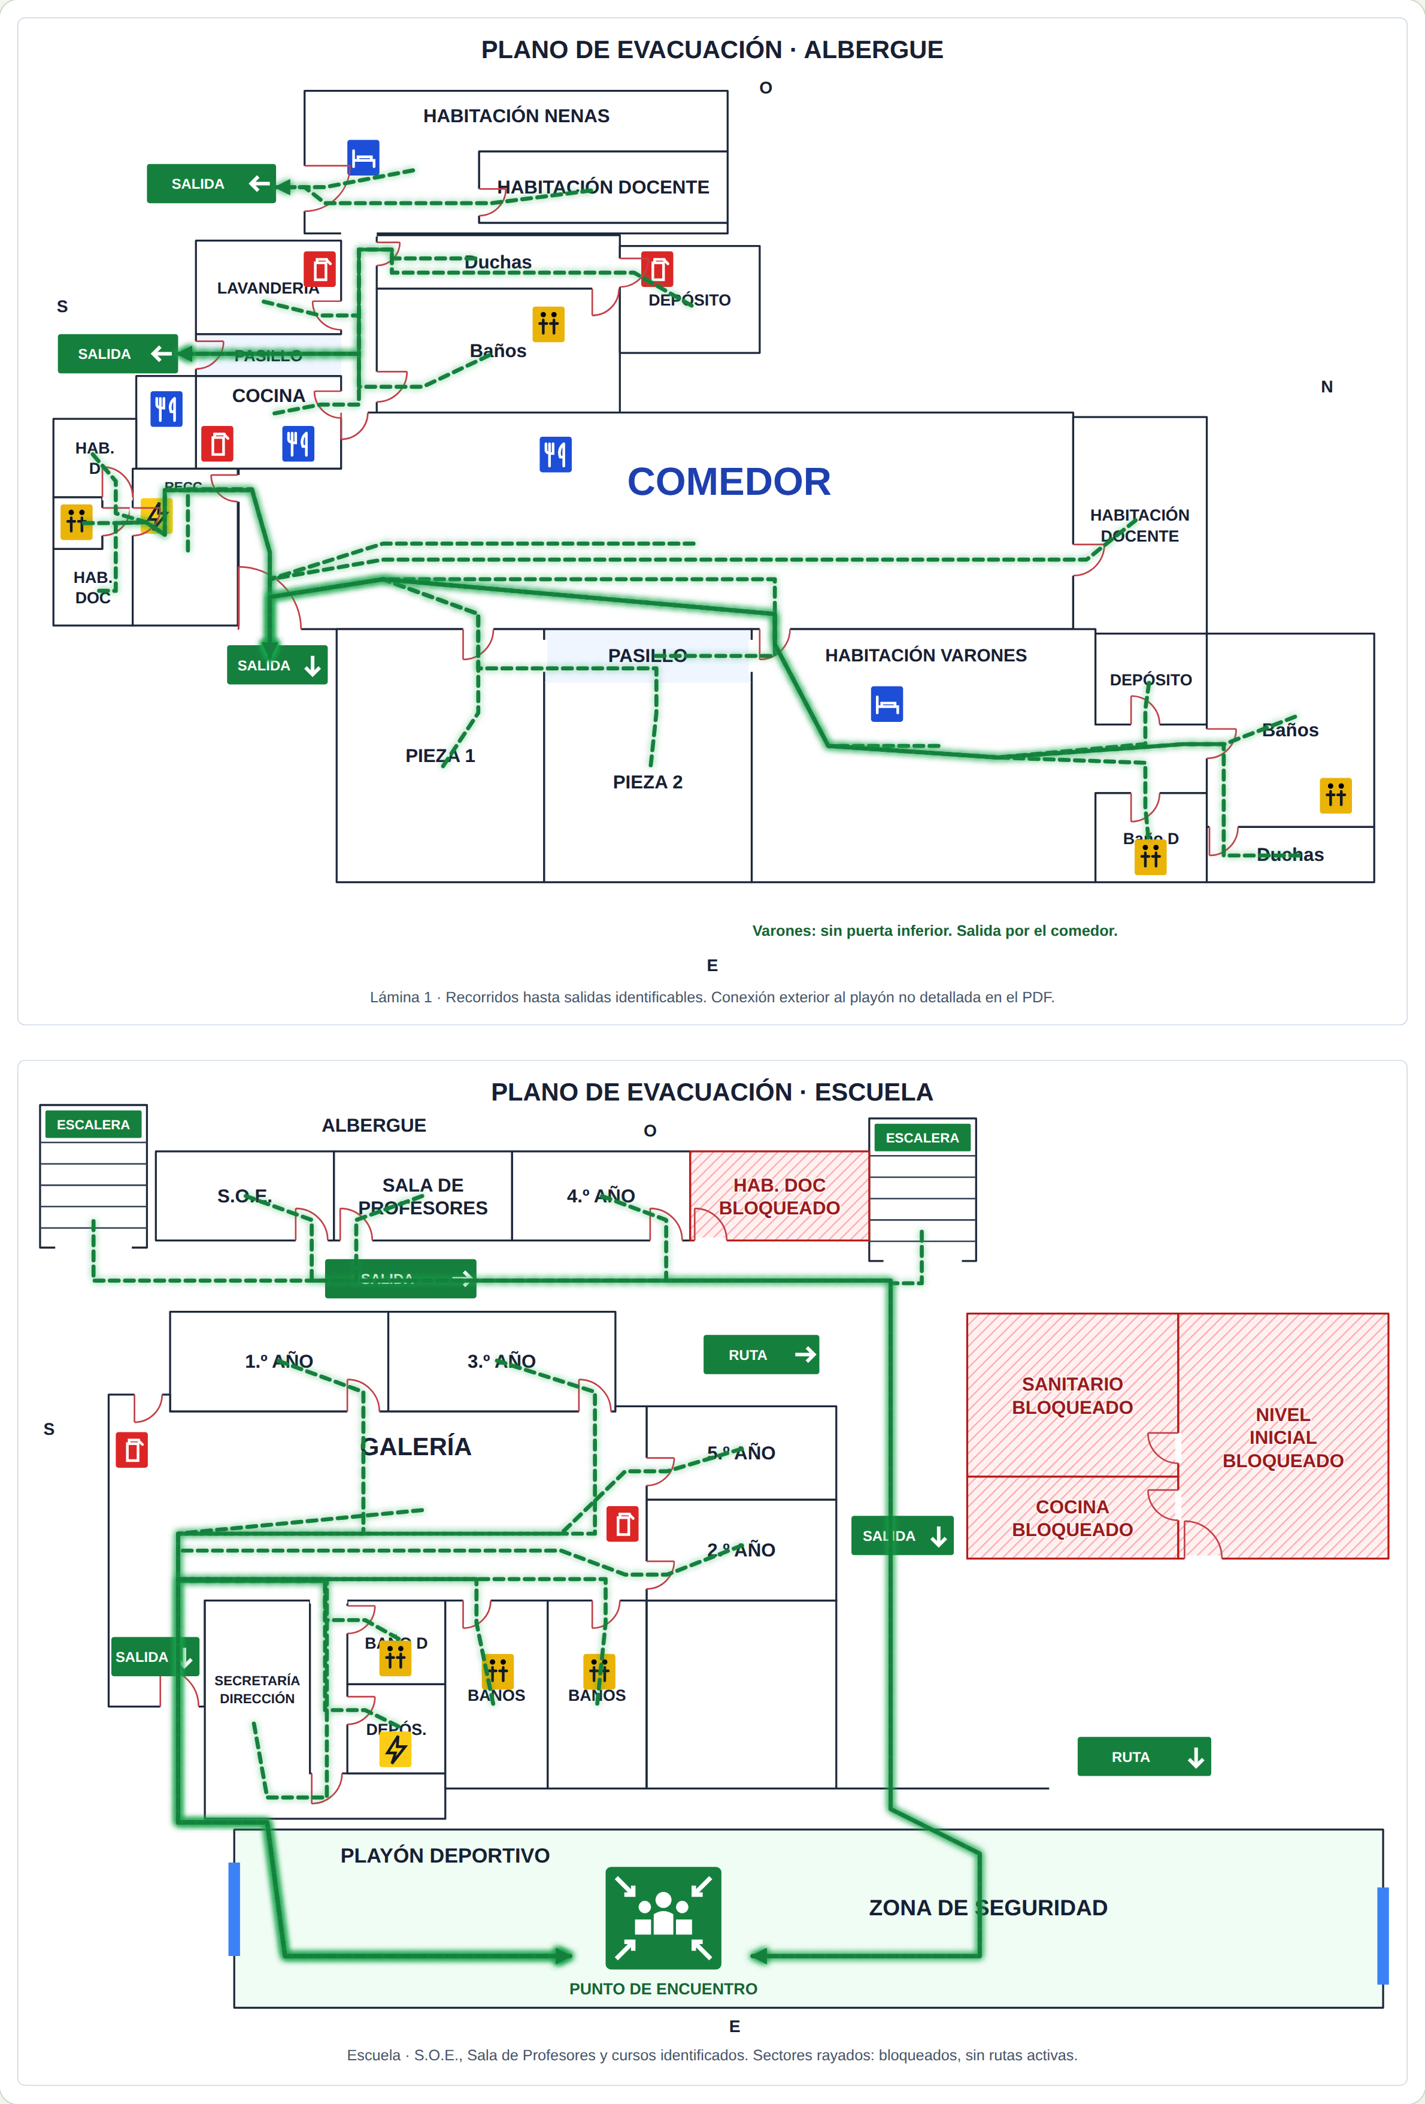
🟩 Rutas Verdes  Caminos de desalojo señalizados hacia salidas. | 🟢 Playón Deportivo  Punto de Encuentro Seguro al aire libre. | 🧯 Extintores ABC  Matafuegos reglamentarios contra incendios. | ⬅ SALIDA  Puertas de egreso directo y escaleras.

PROTOCOLOS OFICIALES DE ACTUACIÓN ANTE EMERGENCIAS
1. PROTOCOLO ANTE EVENTO SÍSMICO (Zona de Peligrosidad Sísmica Elevada)
• DURANTE EL SISMO: Autoprotección inmediata. Mantener la calma. Agacharse, cubrirse bajo pupitres, mesas firmes o dinteles estructurales. Alejarse de aberturas vidriadas, lámparas y armarios no empotrados. No intentar evacuar durante el temblor.
• FINALIZADO EL SISMO: Ante el toque continuo de campana/silbato de evacuación, iniciar la salida ordenada en fila india. Sin correr, sin gritar y sin empujar.
• TRASLADO AL PUNTO DE ENCUENTRO: Los grupos de Albergue y Escuela descienden por las escaleras hacia el Playón Deportivo.
• VERIFICACIÓN Y RECUENTO: Cada docente y celador pasa lista de presentes en el Playón y constata la nómina de estudiantes.
2. PROTOCOLO ANTE PRINCIPIO DE INCENDIO O RIESGO ELÉCTRICO
• AVISO TEMPRANO: Dar voz de alarma de inmediato a Dirección, Regencia y Cocina.
• CORTE DE SUMINISTRO ELÉCTRICO: El personal capacitado baja las llaves termomagnéticas del tablero general más cercano.
• COMBATE INICIAL: Usar matafuego ABC únicamente si el fuego es incipiente y se cuenta con salida despejada a las espaldas. Dirigir la boquilla a la base de las llamas.
• EVACUACIÓN POR HUMO: Desplazarse agachados cerca del suelo protegiendo vías respiratorias. No reingresar por ningún motivo.
3. PROTOCOLO ESPECÍFICO DE EVACUACIÓN NOCTURNA EN ALBERGUE
• GUARDIAS Y ELEMENTOS DE EMERGENCIA: Celadores y directivos a cargo dispondrán de linternas y llaves en lugar accesible.
• SALIDA DORMITORIO DE VARONES: Desalojan por las puertas que dan al Comedor y salen por la salida sudoeste (izquierda abajo).
• SALIDA DORMITORIO DE NENAS: Desalojan por la puerta hacia el pasillo central y egresan por las salidas noroeste o sur.
• BARRIDO DE CAMAS: Antes de abandonar el pabellón, los celadores revisarán todas las cuchetas y sanitarios.
_________________________________________  EQUIPO DIRECTIVO / REGENCIA  Escuela N° 4-206 «Mapu Mahuida» | _________________________________________  COORDINACIÓN DE AUTOPROTECCIÓN  Dirección General de Escuelas

